ПРИЛОГ 1

ПРИЈАВА

1. ЛИЧНИ ПОДАЦИ

1. | Име и презиме
2. | Број личне карте
3. | Адреса
4 | Број телефона фиксни
5. | Број телефона мобилни

2. МЕРА/ПАКЕТИ МЕРА ЗА КОЈЕ СЕ ПРИЈАВЉУЈЕТЕ
Крајњи корисници имају могућност да се пријаве за примену појединачних мера енергетске санације или за један од пакета мера.

2.1. ПОЈЕДИНАЧНА МЕРА ЗА КОЈУ СЕ ПРИЈАВЉУЈЕТЕ
Удео бесповратних средстава за примену појединачне мере износи највише 50% од укупне вредности инвестиције.
Крајњи корисници имају могућност да се пријаве за једну од мера из Табеле 1. под тач. 1)-6) или 8) или 9).
Уз једну од мера под тач. 4) или 5) или 6) за коју се пријави, крајњи корисник има право да се пријави додатно и за меру 7).
Уз једну од мера под тач. 1)-6) или 8) за коју се пријави, крајњи корисник има право да се пријави додатно и за меру 10) ако је Прилогом 3 предвиђена израда техничке документације.
За породичне куће крајњи корисници имају право пријаве за све мере, док за станове имају право пријаве за мере из тач.1), 6) и 7).

Табела 1. Списак појединачних мера енергетске санације (заокружити редни број изабране мере/мера)
1) | заменa спољних прозора и врата и других транспарентних елемената термичког омотача са одговарајућим термичким својствима према негрејаним просторијама, ЗА ПОРОДИЧНЕ КУЋЕ И СТАНОВЕ
2) | постављање и набавка материјала за термичку изолацију зидова, подова на тлу и осталих делова термичког омотача према негрејаном простору, осим термичке изолације за таваницу и испод кровног покривача за ПОРОДИЧНЕ КУЋЕ
3) | постављање и набавка материјала за термичку изолацију таванице и испод кровног покривача ЗА ПОРОДИЧНЕ КУЋЕ
4) | замене постојећег грејача простора на чврсто гориво (котао или пећ) ефикаснијим котлом на_гас, за ПОРОДИЧНЕ КУЋЕ
5) | замене постојећег грејача простора на чврсто гориво (котао или пећ) ефикаснијим котлом на биомасу, ЗА ПОРОДИЧНЕ КУЋЕ
6) | уградња топлотних пумпи ЗА ПОРОДИЧНЕ КУЋЕ И СТАНОВЕ
7)* | замена постојеће или уградња нове цевне мреже, грејних тела и пратећег прибора ЗА ПОРОДИЧНЕ КУЋЕ И СТАНОВЕ
8) | уградња соларних колектора у инсталацију за централну припрему потрошне топле воде ЗА ПОРОДИЧНЕ КУЋЕ
9) | уградња соларних панела и пратеће инсталације за производњу електричне енергије за сопствене потребе, уградње двосмерног мерног уређаја за мерење предате и примљене електричне енергије и израде неопходне техничке документације и извештаја извођача радова на уградњи соларних панела и пратеће инсталације за производњу електричне енергије који су у складу са законом неопходни приликом прикључења на дистрибутивни систем. Снага соларних панела не може бити већа од одобрене снаге мерног места, која је наведена у рачуну за утрошену електричну енергију, а максимално до и једнако 10,8 kW ЗА ПОРОДИЧНЕ КУЋЕ
10)** | Израда техничке документације у складу са Прилогом 3

*За меру из тачке 7) се може конкурисати искључиво заједно са неком од појединачних мера под тачком 4) или 5) или 6) или пакета који садржи наведене мере. Мера ће се суфинансирати са уделом до 50% бесповратних средстава ако се примењује са неком од наведених појединачних мера или одговарајућим уделом у случају примене основног, стандардног или напредног пакета.
**За меру из тачке 10) се може конкурисати само заједно са неком од појединачних мера под тач. 1)-6) или тачком 8) и у оквиру пакета мера, под условом да је у складу са Прилогом 3. неопходна израда техничке документације ради издавања акта којим се одобрава извођење радова. Мера ће се суфинансирати са уделом до 50% бесповратних средстава ако се примењује са неком од наведених појединачних мера или одговарајућим уделом у случају примене основног, стандардног или напредног пакета.

2.2. ПАКЕТ МЕРА ЗА КОЈИ СЕ ПРИЈАВЉУЈЕТЕ
Крајњи корисници имају могућност да се пријаве за један од пакета мера из Табеле 2.
Уз једну од мера под тач. 4) или 5) или 6) коју заокружи грађанин има право да заокружи и меру 7).
Уз једну од мера под тач. 1)-6) или 8) коју заокружи грађанин има право да заокружи и меру 10) ако је то предвиђено у Прилогу 3.
Само породичне куће имају право да се пријаве за један од пакета мера.
Табела 2. Списак пакета мера са припадајућим мерама (заокружити редни број пакета и редне бројеве мера које примењујете у оквиру изабраног пакета)
I |  | ОСНОВНИ ПАКЕТ МЕРА (Максимални удео бесповратних средстава у инвестиције 55%)  Примена мера 1)  и 2) и/или 3)  и/или 10)
 | 1) | заменa спољних прозора и врата и других транспарентних елемената термичког омотача са одговарајућим термичким својствима према негрејаним просторијама, ЗА ПОРОДИЧНЕ КУЋЕ И СТАНОВЕ
 | 2) | постављање и набавка материјала за термичку изолацију зидова, подова на тлу и осталих делова термичког омотача према негрејаном простору, осим термичке изолације за таваницу и испод кровног покривача за ПОРОДИЧНЕ КУЋЕ
 | 3) | постављање и набавка материјала за термичку изолацију таванице и испод кровног покривача ЗА ПОРОДИЧНЕ КУЋЕ
 | 10)** | Израда техничке документације у складу са Прилогом 3
II |  | СТАНДАРДНИ ПАКЕТ МЕРА (Максимални удео бесповратних средстава у инвестиције 60%)  Примена мера 1) са мером 2) и/или 3 и/или 10) - Основног пакета  и 4) или 5) или 6)  и/или 7)
 | 1) | заменa спољних прозора и врата и других транспарентних елемената термичког омотача са одговарајућим термичким својствима према негрејаним просторијама, ЗА ПОРОДИЧНЕ КУЋЕ И СТАНОВЕ
 | 2) | постављање и набавка материјала за термичку изолацију зидова, подова на тлу и осталих делова термичког омотача према негрејаном простору, осим термичке изолације за таваницу и испод кровног покривача за ПОРОДИЧНЕ КУЋЕ
 | 3) | постављање и набавка материјала за термичку изолацију таванице и испод кровног покривача ЗА ПОРОДИЧНЕ КУЋЕ
 | 4) | замене постојећег грејача простора на чврсто гориво (котао или пећ) ефикаснијим котлом на_гас, за ПОРОДИЧНЕ КУЋЕ
 | 5) | замене постојећег грејача простора на чврсто гориво (котао или пећ) ефикаснијим котлом на биомасу, ЗА ПОРОДИЧНЕ КУЋЕ
 | 6) | уградња топлотних пумпи ЗА ПОРОДИЧНЕ КУЋЕ И СТАНОВЕ
 | 7)* | замена постојеће или уградња нове цевне мреже, грејних тела и пратећег прибора ЗА ПОРОДИЧНЕ КУЋЕ И СТАНОВЕ
 | 10)** | Израда техничке документације у складу са Прилогом 3
III |  | НАПРЕДНИ ПАКЕТ МЕРА (Максимални удео бесповратних средстава у инвестиције 65%)  Примена мера 1) са мером 2) и/или 3) и 4) или 5) или 6) и/или 7) - Стандардни пакет  и 8) и/или 9)  и/или 10)
 | 1) | заменa спољних прозора и врата и других транспарентних елемената термичког омотача са одговарајућим термичким својствима према негрејаним просторијама, ЗА ПОРОДИЧНЕ КУЋЕ И СТАНОВЕ
 | 2) | постављање и набавка материјала за термичку изолацију зидова, подова на тлу и осталих делова термичког омотача према негрејаном простору, осим термичке изолације за таваницу и испод кровног покривача за ПОРОДИЧНЕ КУЋЕ
 | 3) | постављање и набавка материјала за термичку изолацију таванице и испод кровног покривача ЗА ПОРОДИЧНЕ КУЋЕ
 | 4) | замене постојећег грејача простора на чврсто гориво (котао или пећ) ефикаснијим котлом на_гас, за ПОРОДИЧНЕ КУЋЕ
 | 5) | замене постојећег грејача простора на чврсто гориво (котао или пећ) ефикаснијим котлом на биомасу, ЗА ПОРОДИЧНЕ КУЋЕ
 | 6) | уградња топлотних пумпи ЗА ПОРОДИЧНЕ КУЋЕ И СТАНОВЕ
 | 7)* | замена постојеће или уградња нове цевне мреже, грејних тела и пратећег прибора ЗА ПОРОДИЧНЕ КУЋЕ И СТАНОВЕ
 | 8) | уградња соларних колектора у инсталацију за централну припрему потрошне топле воде ЗА ПОРОДИЧНЕ КУЋЕ
 | 9) | уградња соларних панела и пратеће инсталације за производњу електричне енергије за сопствене потребе, уградње двосмерног мерног уређаја за мерење предате и примљене електричне енергије и израде неопходне техничке документације и извештаја извођача радова на уградњи соларних панела и пратеће инсталације за производњу електричне енергије који су у складу са законом неопходни приликом прикључења на дистрибутивни систем. Снага соларних панела не може бити већа од одобрене снаге мерног места, која је наведена у рачуну за утрошену електричну енергију, а максимално до и једнако 10,8 kW ЗА ПОРОДИЧНЕ КУЋЕ
 | 10)** | Израда техничке документације у складу са Прилогом 3

*За меру из тачке 7) се може конкурисати искључиво заједно са неком од појединачних мера под тачком 4) или 5) или 6) или пакета који садржи наведене мере. Мера ће се суфинансирати са уделом до 50% бесповратних средстава ако се примењује са неком од наведених појединачних мера или одговарајућим уделом у случају примене основног, стандардног или напредног пакета.
**За меру из тачке 10) се може конкурисати само заједно са неком од појединачних мера под тач. 1)-6) или тачком 8) и у оквиру пакета мера, под условом да је у складу са Прилогом 3. неопходна израда техничке документације ради издавања акта којим се одобрава извођење радова. Мера ће се суфинансирати са уделом до 50% бесповратних средстава ако се примењује са неком од наведених појединачних мера или одговарајућим уделом у случају примене основног, стандардног или напредног пакета.

3. ТРЕНУТНО СТАЊЕ ВАШЕ КУЋЕ/СТАНА
Површина куће/стана у квадратним метрима
Број корисника који станује у објекту

Постојећи начин грејања (информативно, за примену мера која се односи на замену постојеће пећи или котла под тач. 4), 5) или 6), заокружити редни број):
- Угаљ/ лож уље,/мазут
- Електрична енергија
- Дрво
- Природни гас/пелет/даљинско грејање

Потрошна вода за домаћинство се греје на (информативно, само за меру из тачке 8) која се односи на уградњу соларних колектора, заокружити редни број) :
1. Угаљ/ ложуље,/мазут
2. Електричнаенергија
3. Дрвa
4. Природни гас/пелет/даљинско грејање

Постојећи прозори на вашем објекту (за примену мере из тачке 1) која се односи на замену столарије ОБАВЕЗНО заокружити редни број):
- ЈЕДНОСТРУКИ дрвени прозори
Примери:
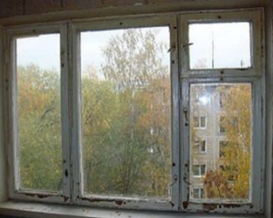

- ДВОСТРУКИ дрвени прозори
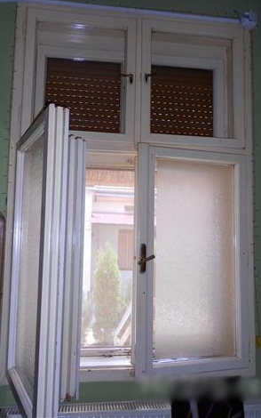
Примери:
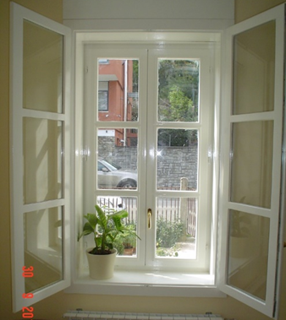
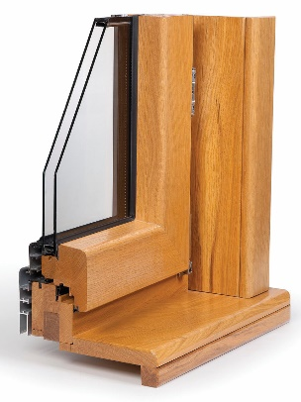
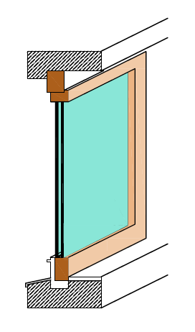
3. Дрвени једноструки прозори са ДУПЛИМ (ВАКУУМ) СТАКЛОМ
Примери:

4. Једноструки челични прозори
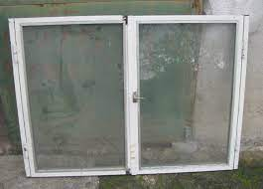
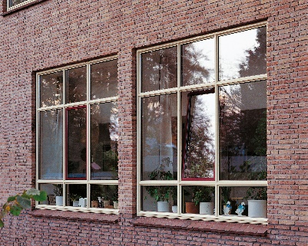
Пример:

5. Друго ( уписати )

Уколико Комисија приликом обиласка објекта подносиоца пријаве констатује да подаци наведени у пријави нису истинити, подносилац ће бити дисквалификован.

Датум:________2023.год.
Потпис подносиоца захтева

---------------------------

